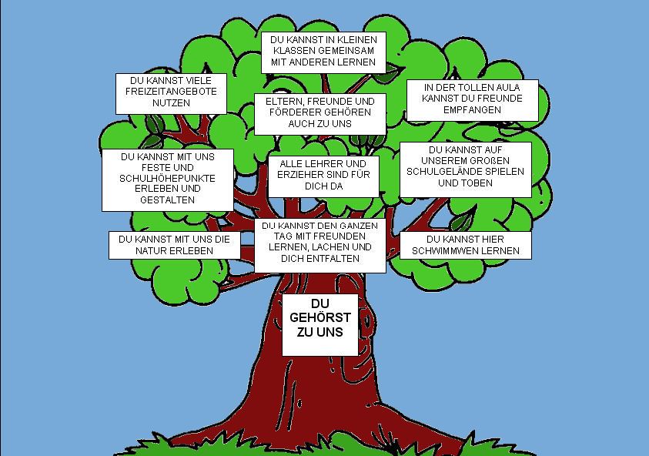

**DU KANNST GEMEINSAM MIT ANDEREN KINDERN LERNEN**

**DU KANNST HIER  
SCHWIMMEN LERNEN**